就業金卡核發情形
(統計至112/12/31，共核發6,571人次)
資料來源：內政部移民署外國專業人才聯合審查平臺
- 整體核發情形
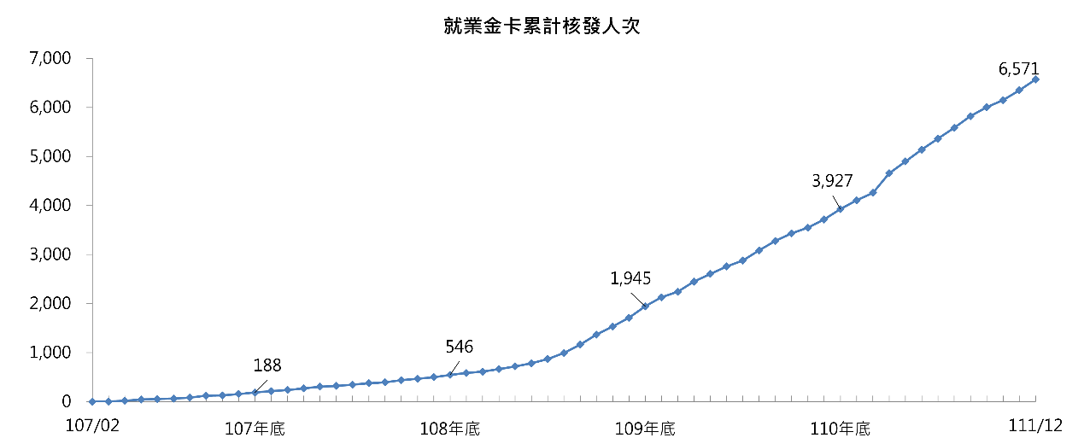

- 歷年核卡人次按領域分
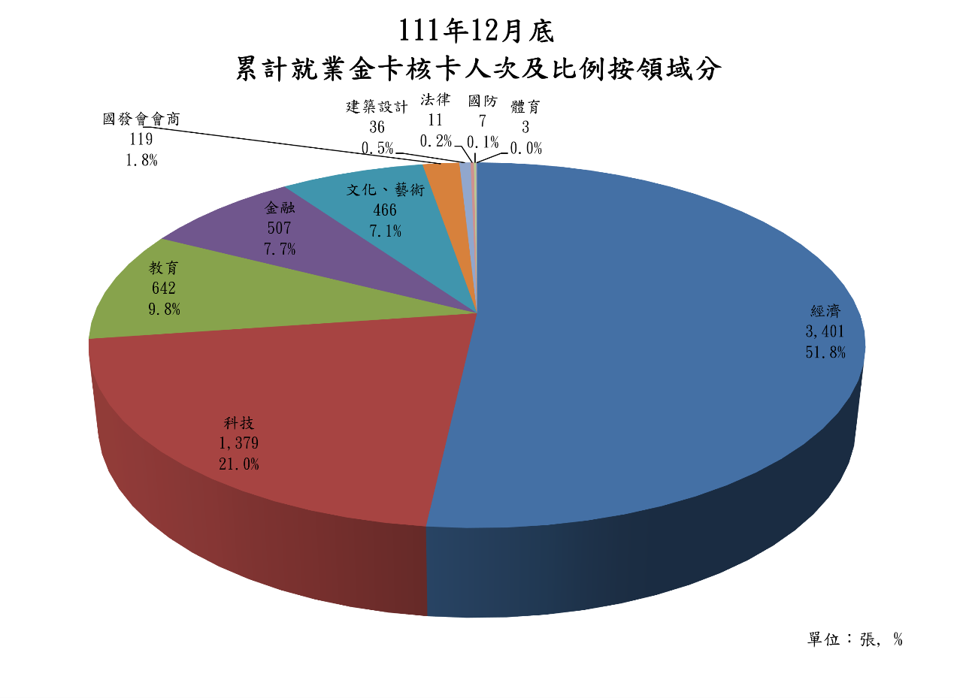
- 按國別分
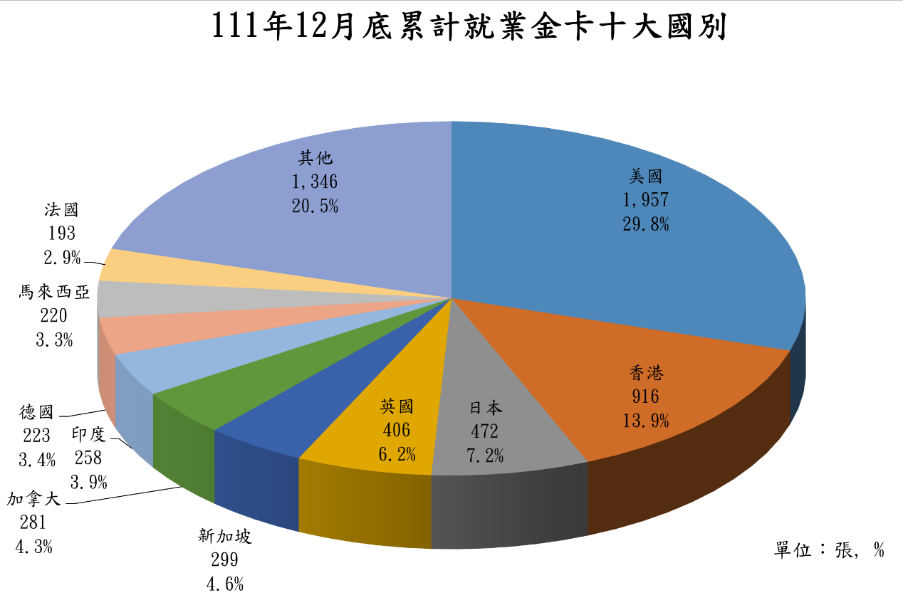

- 按性別及年齡分
累計核發就業金卡性別及年齡交叉分析
年齡區間 | 男 | 女 | 總計 | 年齡占比
20歲以下 | 0 | 0 | 0 | 0%
20-24 | 20 | 3 | 23 | 0%
25-29 | 391 | 120 | 511 | 8%
30-34 | 1,019 | 250 | 1,269 | 19%
35-39 | 1,025 | 208 | 1,233 | 19%
40-44 | 933 | 205 | 1,138 | 17%
45-49 | 702 | 143 | 845 | 13%
50-54 | 574 | 111 | 685 | 10%
55-59 | 415 | 58 | 473 | 7%
60-64 | 215 | 32 | 247 | 4%
65以上(含) | 127 | 20 | 147 | 2%
總計 | 5,421 | 1,150 | 6,571 | 100%
性別占比 | 82.5% | 17.5% | 100.0% | -
有效就業金卡統計
(統計日期：111/12/31，有效許可為5,751人次)
資料來源：內政部移民署外國專業人才聯合審查平臺
- 按領域分
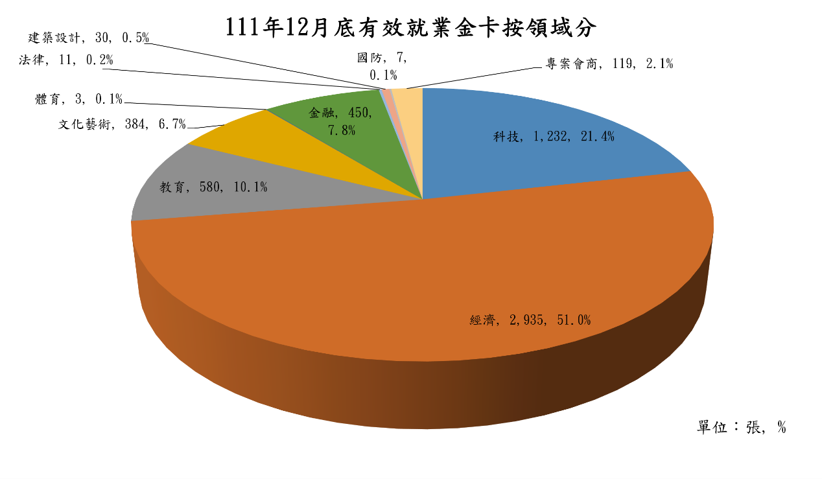
- 按國別分
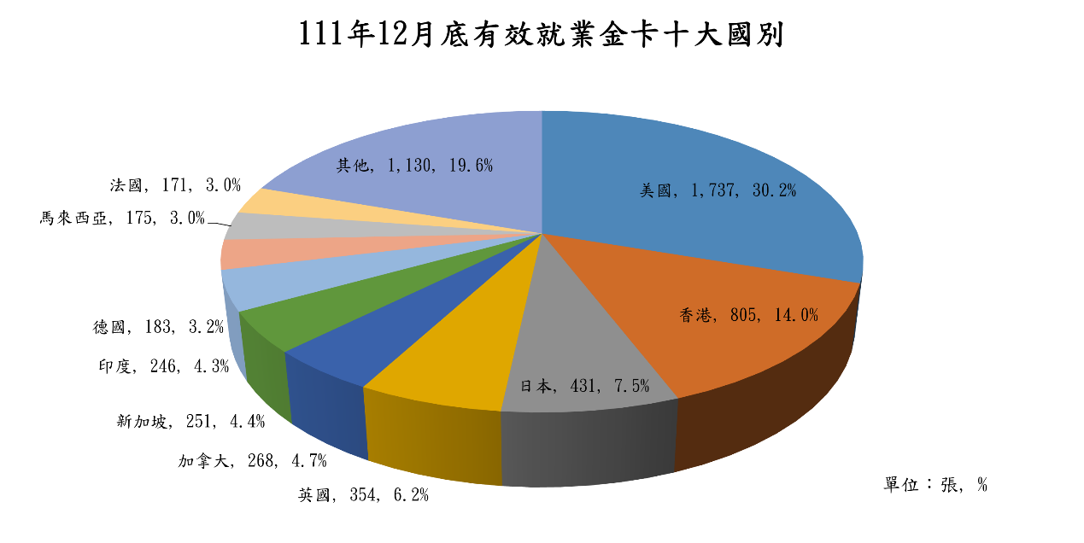

- 按性別及年齡分
有效就業金卡性別及年齡交叉分析
單位：張
統計年月 | 年齡 | 男 | 女 | 總計 | 年齡占比
111年12月底 | 未滿20歲 | 0 | 0 | 0 | 0
 | 20歲-29歲 | 382 | 113 | 495 | 8.6%
 | 30歲-39歲 | 1,824 | 412 | 2,236 | 38.9%
 | 40歲-49歲 | 1,403 | 315 | 1,718 | 29.9%
 | 50歲-59歲 | 820 | 145 | 965 | 16.8%
 | 60歲-69歲 | 251 | 39 | 290 | 5.0%
 | 超過70歲 | 40 | 7 | 47 | 0.8%
總計 |  | 4,720 | 1,031 | 5,751 | 100.0%
性別占比 |  | 82.0% | 18.0% | 100.0% | -

自外國專業人才延攬及僱用法107.2.8施行起之所有許可數，含初次申請、重新或延期申請。
當月月底仍有效之許可數。

